
Абай облысы Бесқарағай ауданы Жетіжар ауылының шекараларын (шегін) белгілеу туралы
Абай облысы Бесқарағай ауданы әкімдігінің 2026 жылғы 28 қаңтардағы № 27 бірлескен қаулысы және Абай облысы Бесқарағай аудандық мәслихатының 2026 жылғы 28 қаңтардағы № 37/2-VIII шешімі
Қазақстан Республикасының Жер кодексінің 108-бабы 5-тармағына, Қазақстан Республикасының "Қазақстан Республикасының әкімшілік-аумақтық құрылысы туралы" Заңының 12-бабы 3) тармақшасына сәйкес, Бесқарағай ауданының әкімдігі ҚАУЛЫ ЕТЕДІ және Бесқарағай аудандық мәслихаты ШЕШІМ ҚАБЫЛДАДЫ:
1. Осы бірлескен қаулы мен шешімнің 1, 2, 3 қосымшаларына сәйкес, Абай облысы Бесқарағай ауданы Жетіжар ауылдық округінің Жетіжар ауылының жалпы ауданы 12 200,0 гектар шекарасы (шегі) белгіленсін.
2. Осы бірлескен қаулы мен шешімнің орындалуын бақылау Бесқарағай ауданы әкімінің жетекшілік ететін орынбасарына жүктелсін.
3. Осы бірлескен қаулы мен шешім алғашқы ресми жарияланған күнінен бастап он күнтізбелік күн өткен соң күшіне енеді.
Бесқарағай ауданы әкімінің міндетін атқарушысы | Д. Қалиқан
Бесқарағай аудандық мәслихатының төрағасы | М. Абылгазинова
Бірлескен
Бесқарағай ауданының
әкімдігінің
2026 жылғы 28 қаңтардағы
№ 27 қаулысына және
Бесқарағай аудандық
маслихатының
2026 жылғы 28 қаңтардағы
№ 37/2-VIII шешіміне
№ 1 қосымша
Жетіжар аулының жерлері шекарасының СЫЗБАСЫ (№1 учаске)

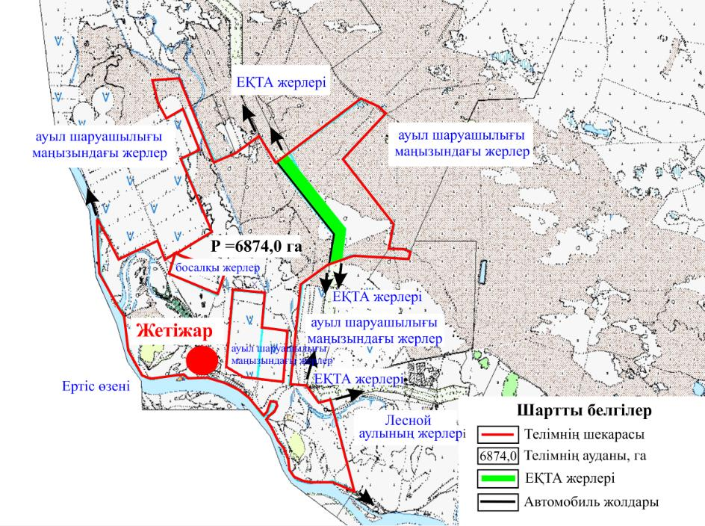

Бірлескен
Бесқарағай ауданының
әкімдігінің
2026 жылғы 28 қаңтардағы
№ 27 қаулысына және
Бесқарағай аудандық
маслихатының
2026 жылғы 28 қаңтардағы
№ 37/2-VIII шешіміне
№ 2 қосымша
Жетіжар аулының жерлері шекарасының СЫЗБАСЫ (№2 учаске)

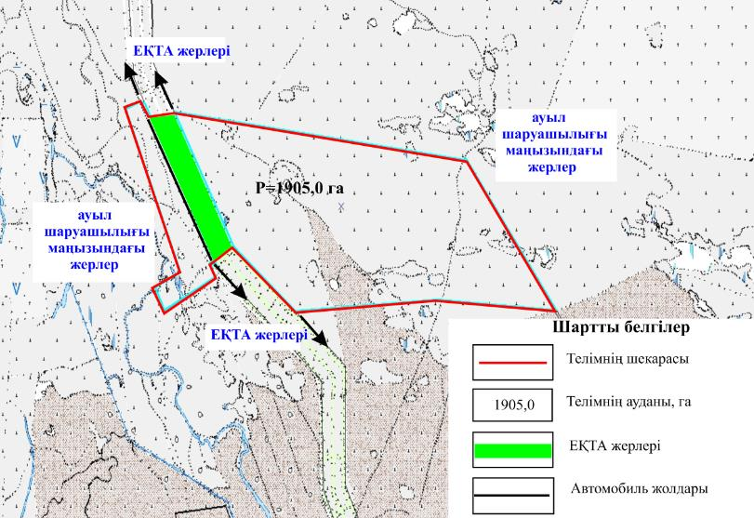

Бірлескен
Бесқарағай ауданының
әкімдігінің
2026 жылғы 28 қаңтардағы
№ 27 қаулысына және
Бесқарағай аудандық
маслихатының
2026 жылғы 28 қаңтардағы
№ 37/2-VIII шешіміне
№ 3 қосымша
Жетіжар аулының жерлері шекарасының СЫЗБАСЫ (№3 учаске)

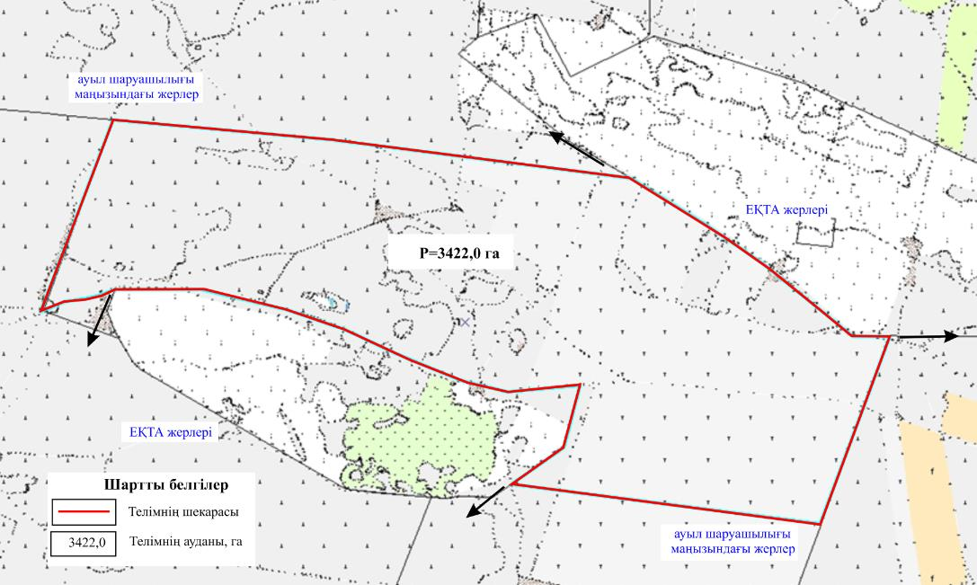

© 2012. Қазақстан Республикасы Әділет министрлігінің «Қазақстан Республикасының Заңнама және құқықтық ақпарат институты» ШЖҚ РМК

